ULTRASONIDO PORTATIL CON CROMOTERAPIA HF059A

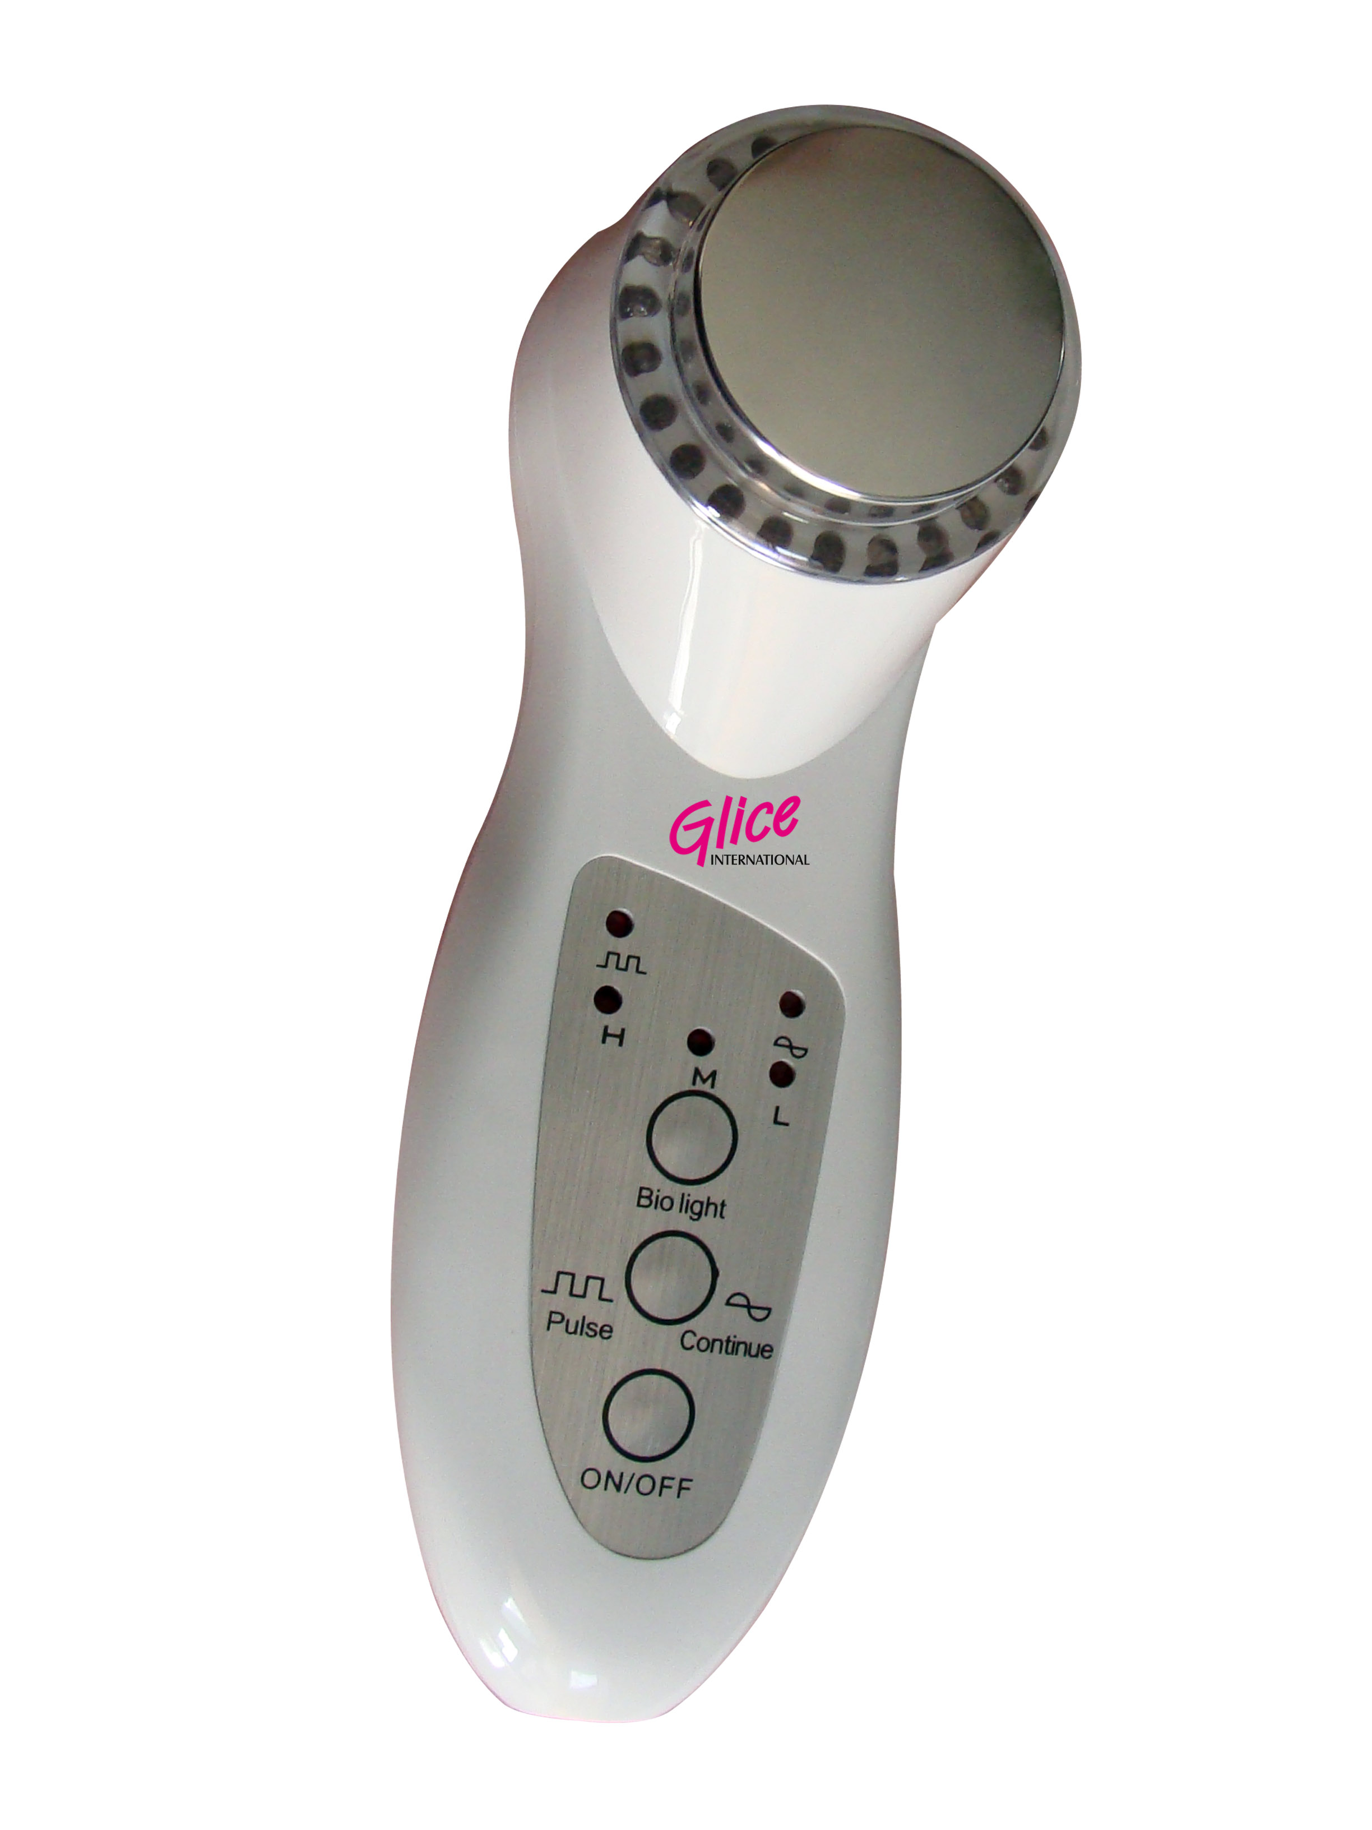

Ultrasonido:

Son ondas de tipo mecánico que desde hace mucho tiempo, debido a su efecto mecánico y térmico, son utilizados en el campo de la estética. Su combinación con otras técnicas electro-estéticas como la iontoforesis hacen de los ultrasonidos una técnica muy adecuada en tratamientos de obesidad, celulitis, post-operatorios y mucho mas….

Función Mecánica

Son ondas mecánicas de presión, de tipo longitudinal y de frecuencia superior a los 20,000 hercios inaudibles para el ser humano y se producen generalmente por compresión y posterior descompresión periódica del medio en que se propagan.

La onda ultrasónica tiene un poder mayor, debido a que tiene más energía. Cuando actúa en nuestro cuerpo, estimula a las células del cuerpo, produce un masaje tan pequeño capaz de expandir el espacio en el que las células subsisten, provoca un movimiento del citoplasma, la rotación de las mitocondrias, la vibración del núcleo celular y además estimula y expande la membrana celular. Por lo tanto, puede mejorar la circulación sanguínea y linfática a nivel local, incrementa la penetración a nivel celular, mejora el metabolismo y la regeneración de las células corporales.

Es conocido que la función mecánica de las ondas ultrasónicas puede suavizar los tejidos corporales, aumentar la penetración, promover el metabolismo, acelerar la circulación sanguínea, estimular el sistema nervioso y mejorar el funcionamiento celular; por lo tanto el masaje aplicado por ultrasonido tiene mayores funcionalidades y efectos óptimos que cualquier otro instrumento común.

Efectos fisiológicos y aplicaciones terapéuticas

Efectos de la emisión en continuo:
Si la emisión es continua se consigue en primer lugar un efecto mecánico muy importante debido al movimiento de las partículas del medio. Apareciendo luego un efecto térmico localizado debido a la transformación de la energía mecánica de las ondas ultrasónicas en calor como consecuencia del rozamiento, con el consiguiente efecto vasodilatador. Lo que aumenta el trofismo celular y mejora los procesos de regeneración de tejidos. Este efecto vasodilatador también es el responsable de la mejora de la circulación sanguínea lo que favorece los intercambios celulares y reabsorción de edemas dando lugar a efectos antiinflamatorios.
Al mismo tiempo provoca un efecto sedante.
Disgregación de moléculas y sustancias y liberación de sustancias vasodilatadoras.

Logrando con estos efectos poder ser utilizados con excelentes resultados:

Queloides: formaciones fibrosas excesivas que crecen en algún lugar de una cicatriz. Presentan generalmente una forma prominente, firme y de color blanco o rosado.
Cicatrices retractiles recientes

En procesos dolorosos:
Mialgia: Dolor musculares
Tortícolis: Espasmo doloroso de origen inflamatorio o nervioso del cuello.
Lumbalgias: Dolores de espalda
Tendinitis: inflamación de un tendón, generalmente dolorosa.

Efectos de la emisión en pulso:

Siendo que la emisión discontinua o pulsada es atérmica, se lleva a cabo de una forma periódica, de forma que entre un pulso cuya duración puede ser oscilar entre 1 y 2 milisegundos, y otro, exista una fracción de tiempo constante ( del orden de 8- 10 milisegundos). Obteniendo efectos mecánicos de tipo oscilatorios de las partículas del organismo lo que supone un micro masaje y remoción de detritus de células superficiales.
En ocasiones da lugar a fenómenos de rozamiento con la aparición simultánea de pequeños efectos térmicos que contribuyen a la mejora del metabolismo tisular y vasodilatación con la consiguiente mejora del trofismo celular.
Debido a la liberación que se logra de algunas fibras en la capa subcutánea de la piel es de gran provecho en tratamientos:

Anti celulíticos
Fibrosis
Induraciones

NIVEL DE PENETRACION DE PRODUCTOS:

Cuando un producto es aplicado el equipo ayudara en la penetración de determinados principios activos por vía tópica logrando llegar a los tejidos por medio de la acción del ultrasonido incrementando así su efecto. Estos principios activos se encuentran en geles que son diseñados para ser ionizables usados para la aplicación de ultrasonidos.
Es muy importante evitar el uso de cremas oleosas, pomadas y lociones ya que amortiguan las ondas ultrasónicas en gran proporción.

Función Cosmética del Ultrasonido

Mejorara la circulación sanguínea y el metabolismo de las células

La función mecánica, física y química del tratamiento por pulso ultrasónico, acompañado de un producto vigorizador de la circulación es capaz de suavizar los trombos, expandir los capilares, acelerar la circulación sanguínea y promover el metabolismo.

Tratamiento de híper pigmentación

Cuando el tratamiento ultrasónico se acompaña de un producto despigmentante o con grandes dosis de vitamina C, se puede lograr reducir en alto nivel la pigmentación de la piel. Es necesario tomarse un tiempo para analizar las diferentes tipos de pigmentación.

Para la prevención y tratamiento de líneas finas de expresión

Es capaz de promover el metabolismo anti envejecimiento y prevenir la formación de arrugas. La razón de lo anterior es que este instrumento actúa como un masaje mecánico, que regula y reajusta el acomodo de las células debajo de la piel, acelera la circulación sanguínea, provee suplementos nutritivos y agua a la piel, que conducen a la eliminación de líneas de expresión. Teniendo siempre presente que cada uno de los tratamientos que realicemos el éxito dependerá de la calidad del producto con que se esté trabajando.

Es un excelente compañero de tratamiento estéticos como: Drenaje linfático, iontoforesis, electro estimulación muscular (gimnasia pasiva), vacumterapia, galvanización y presoterapia.

Forma de aplicación

Los tratamientos cosméticos adoptan una radiación directa al contacto. Durante el tratamiento, el cabezal ultrasónico debe tocar directamente la piel. Es recomendable mover el cabezal ultrasónico suavemente y lentamente de manera circular o en forma de vaivén sobre la superficie tratada, se sugieren 0.5-2cm² por segundo.

-Antes del tratamiento, limpie la superficie facial con una emulsión limpiadora.

-Realice un análisis de su piel clasificándola cuidadosamente y seleccione el producto apropiado.

-Aplique la cantidad adecuada del producto seleccionado de manera uniforme en la piel.

-Conecte el instrumento de belleza ultrasónico a la corriente eléctrica.

-Presione el Encendido/Apagado (ON/OFF)
Apagado automático después de 10

-Elija el estado correspondiente de onda: ondas continua ( ) o pulso ( ) de acuerdo a la necesidad.

-Tome el cabezal ultrasónico para dar masaje sobre todas las partes donde ha sido aplicado el producto.

-La temperatura del detector ultrasónico no indica el poder del instrumento. Generalmente, baja temperatura es adecuada para tratamientos faciales. Temperaturas mayores son adecuadas para tratamientos corporales. Temperaturas excesivas podrían quemar la piel delicada.

-Si el paciente es muy sensible, ajuste la intensidad del calor durante la aplicación. Para aquellos que son sensibles, la aplicación deberá ser más delicada que para otros.

-Use Potencia Máxima (H) solo para tratamiento Corporal.

-Baja (L) para contorno de ojos.

- Media (M) para tratamientos faciales.

Normas de seguridad
Procurar que el gel aplicado sobre la superficie de la piel este extendido de forma uniforme.

El cabezal de aplicación no debe mantenerse ningún momento en reposo, sobre todo en una zona cercana a un hueso ya que puede producir dolor periótico (membrana del tejido conjuntivo que envuelve todo el hueso).

No se deben hacer tratamientos de ultrasonidos sobre zonas del cuerpo próximas a cavidades anatómicas como pueden ser ojos, oídos y en general en toda la cabeza debido a todos los efectos contraproducentes que se pueden generar en las zonas huecas por el cambio de medio de transmisión de los ultrasonidos, puede distorsionar los efectos.

Normas de limpieza higiene y desinfección

En cuanto a higiene y desinfección, no solamente es necesario tener limpio el aparato, debemos prestar especial atención a la desinfección y esterilización del cabezal de aplicación ya que está en contacto directo en la mayoría de los casos con la piel del paciente.

Para limpiar el cabezal de aplicación se puede usar un paño humedecido en agua jabonosa.

Como desinfectante es conveniente usar otro paño a gasa empapada en etanol al 70 %.

Contraindicaciones

Personas con implantes metálicos (D.I.U, MARCAPASOS CARDIACOS, ETC.).
Zonas con cavidades huecas.

Órganos sensibles (ojos, ovarios, testículos….)

Personas con cardiopatías y problemas vasculares.

Tratamientos estéticos en mujeres embarazadas.

Zonas con infección o en neoplasias (formación en alguna parte del cuerpo de un tejido cuyos elementos sustituyen a los tejidos normales, se usa principalmente refiriéndose a tumores cancerosos).

AREA FACIAL

En el tratamiento facial. El equipo se debe mantener lejos del globo ocular, parte superior de dientes, labios, oídos y área alrededor del oído, manzana de Adán y centro de la garganta.

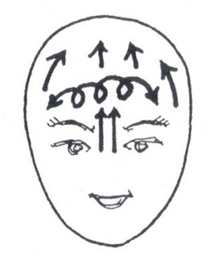
Frontal
El masaje hacia arriba desde el inicio de la frente como se muestra en la imagen. De excelentes resultados siendo aplicado con un producto anti edad. Colocándolo por 5 minutos con movimientos circulares muy suaves.

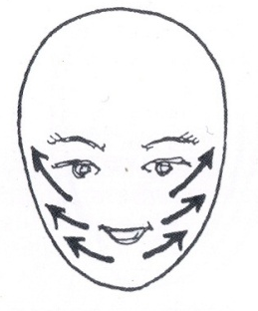
Barbilla y pómulos
Mantenga el movimiento hacia arriba desde la inclinación de la barbilla por 5 minutos. Mejora en líneas finas de expresión. A lo largo de la mejilla, dirigiendo en el sentido de las flechas (hacia fuera) y siempre en forma ascendente. El movimiento debe de ser continuo de abajo y hacia arriba.

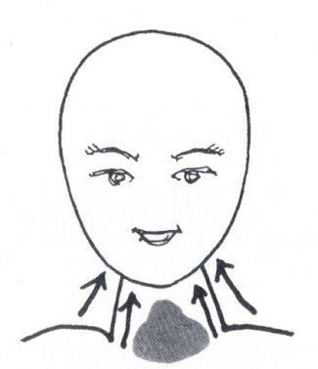

Posición en cuello

Manténgase lejos de la “Manzana de Adán”( centro de la garganta), mueva hacia arriba desde abajo por 4 minutos. Especial en tratamientos de flacidez.

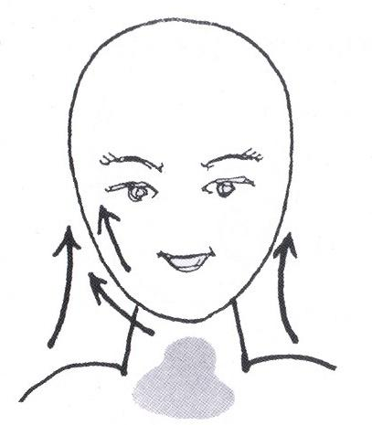
Papada

Mueva hacia fuera desde el centro de la barbilla (hacia el oído). Manténgase lejos del centro de la garganta, y moviendo hacia arriba desde abajo. Tiempo de tratamiento 5 minutos.

Área corporal

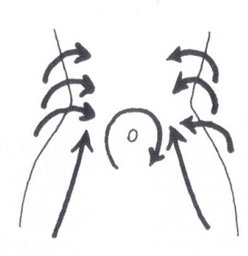
Cintura y parte baja del estomago
Para la parte de la cintura, proceda del lado y hacia el área central. Haciendo un círculo alrededor del ombligo y en estomago, debe de iniciar desde la parte más baja del estomago y hacia la parte superior. (Toda esta acción toma 20 minutos.)

Recordando que siempre se debe hacer en dirección a las manecillas del reloj.

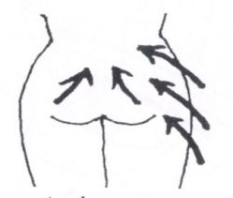
Area de la cadera
Hacia el área central, mover hacia arriba desde abajo. Realizando movimientos circulares por un tiempo aprox
de 10 minutos.

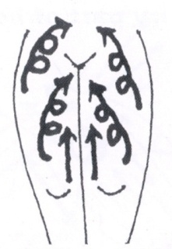
Baja de la cadera
Básicamente es un movimiento hacia arriba desde la parte baja, el movimiento debe de ser mas rápido que en la acción tomada para la cintura y la parte baja del estomago. Siempre en movimientos dirigidos a los ganglios linfáticos para que sea luego mas fácil con el drenaje eliminar las toxinas. toma 15 minutos aprox

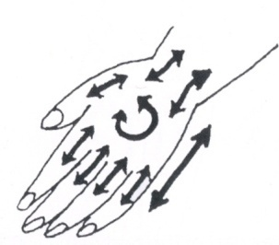
Mano
Moviendo desde el extremo del dedo hacia la muñeca, y masajeando el lado trasero de la palma de la mano con movimiento circular. De 3 – 4 minutos.

Brazo
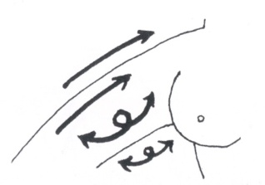
Para el área interna del brazo, moviendo desde el codo hacia el hombro con movimiento circular. 5 minutos.

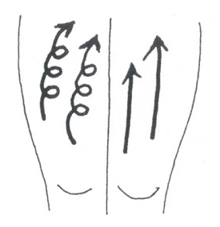

Muslos y parte trasera
Moviendo hacia arriba desde la rotula y cambiando a diferentes movimientos de masaje. Cada pierna necesita 10 minutos.

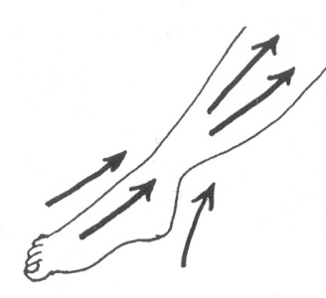
Tobillo/ pantorilla
Lejos de la parte superior del tobillo, moviéndose desde la parte baja y hacia arriba a la pantorrilla, la parte del tobillo debe de moverse desde el talón y hacia el tobillo. Cada pierna necesita 10 minutos.

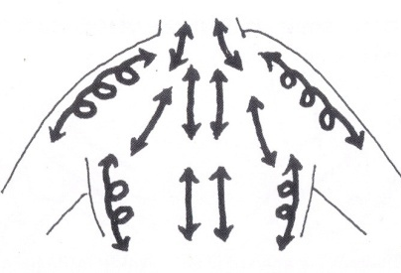
Espalda, hombros y cuello
Moviendo como se indica en la imagen, manténgase lejos de la espina dorsal, y mueva desde abajo hacia arriba para la base del del cuello y hombros. El tiempo total de tratamiento será de 20 minutos

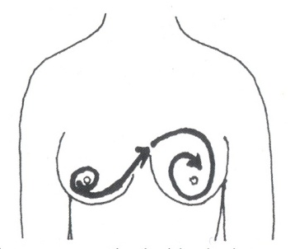
Senos
Si aplica el masaje en ambos lados en forma cruzada, el pecho del lado izquierdo se deberá masajear en el sentido contrario de las manecillas del reloj y el pecho del lado derecho deberá ser masajeado en el sentido de las manecillas del reloj, con dirección de afuera hacia adentro.
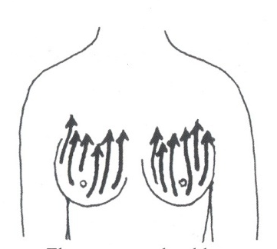
El masaje debe empezar desde la posición baja en dirección a la posición superior en dirección al cuello por 5 minutos en cada seno y tratar de mantenerse lejos del pezón.

Bio Light

Activa el crecimiento celular y administra el oxígeno necesario a cada célula. La tecnología del LED transmite infrarrojo, que pulsa profundamente en la piel produciendo aumento en los niveles del colágeno. Facilita que las células jóvenes frescas emerjan continuamente, disminuye líneas finas y las arrugas, obteniendo un cambio visible y una piel más suave, lisa revitalizada, complejo anti-envejecedor avanzado con tecnología NANO reactiva para penetrar los principios activos del producto a trabajar profundamente en la piel.

Luz azul:
Mejora las pieles con tendencia al acné gracias a sus propiedades purificadoras y anti bacterianas.

Luz amarilla:
Tiene propiedades relajantes, de drenaje y desintoxicación.

Luz roja:
Activa la producción de colágeno en la piel
Logra la reparación y estimulación de los fibroblastos y el crecimiento celular.

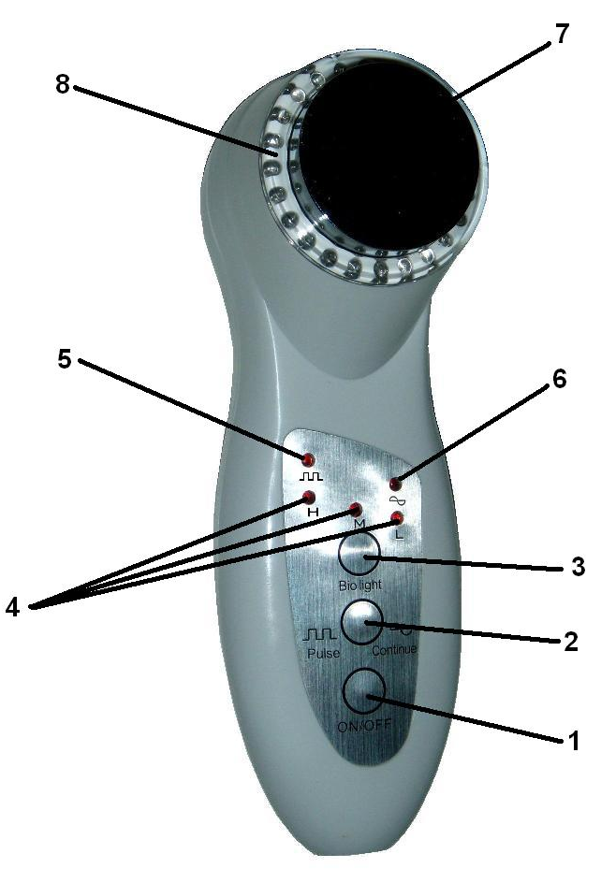
Funcionamiento: .

- Encendido/Apagado. (ON/OFF)
Oprima para encender/apagar y cambiar de potencia
Apagado automático después de 10 minutos.
- Selector onda continua o pulsada.
- Selector Bio Light. (pulse para cambiar )
- Indicador salida de energía. (H) Alta, (M) Media y (L) Baja.
- Indicador onda pulsada.
- Indicador onda continua
- Cabezal de instrumento de belleza.
- Bio Light
Modelo | Voltaje | Frecuencia | Potencia | Peso | Medidas
Hf059A | 110 V. | 3 Mhz. | 24 volts |  | 16x5x6cms.

PRECIO CUMMME: $3,500.00 MN

HOJA DE PEDIDO:

NOMBRE:_______________________________________________ EDAD:________

DIRECCION____________________________________________________________

TELEFONO:___________________________CELULAR:_______________________

EMAIL:_________________________________________________________________

COSTO TOTAL $3,500.00 MN

PAGO EFECTIVO:____________________

PAGO DEPOSITO:____________________

TOTAL PAGO:________________________

ADEUDO:_____________________________

SOLICITUD DE CREDITO:

1ER PAGO $1,500.00 M.N.

FECHA:__________EFECTIVO______________ DEPOSITO___________________

2DO PAGO $1,500.00 M.N.

FECHA:__________EFECTIVO______________ DEPOSITO___________________

3ER PAGO $1,500.00 M.N.

FECHA:__________EFECTIVO______________ DEPOSITO___________________

